Verslag huishoudelijke vergadering 18 januari 2017

Datum: Woensdag 18 januari 2017
Locatie: ’t Hamnus
Aanwezig: 29 leden aanwezig incl. bestuur. 1 niet lid met toestemming bestuur.
Afwezig met kennisgeving: Hennie/PE1HB, Bert/PA1BV, Ties/PA0MBO, Hans/PA2HBN,
Henk/PE2HHN en Gerard/PA1TX
Afwezig zonder kennisgeving: 277 leden.

- Opening en mededelingen.
Jan/PA1TT opent om 20.00 uur de vergadering. Agendapunt 1A is komen te vervallen.

2.Notulen huishoudelijke vergadering maart 2016.
Bij punten 2 en 4 staan de verkeerde jaartallen. Dat moet bij beide zijn 2016 zijn.
Worden verder goedgekeurd met dank aan de notulist.
Bram/PB0AOK, worden de concept notulen van de extra huishoudelijke in juni 2016 niet behandeld? Bestuur vindt dat niet nodig. Was alleen de verkiezing van de voorzitter.

3.Jaarverslag en financieel jaarverslag.
Jaarverslag,
Remy, pagina 10 schenkingen en donaties, wil graag zien dat hier ook de firma Fluke vermeld wordt. Wordt aangepast.
Anne-Marie/PA3FNB, blijft de afdelingsbijeenkomst van december nu altijd tussen Kerst en oud/nieuw? Willy/PB1WB, dat ligt er aan hoe de feestdagen vallen. Dit jaar in ieder geval wel. We zullen in het vervolg aan het begin van het jaar de datums van de afdelingsbijeenkomsten bekend maken.
Dit jaar, 25 januari, 22 februari, 22 maart HH vergadering, 29 maart, 26 april, 31 mei, 28 juni, 30 augustus, 27 september, 25 oktober, 29 november en 27 december.
Remy, bevoegdheden bestuur, deze liggen vast in het afdelingsreglement.
Frans/PA4FH, toelichting op de jaarrekening,
We zijn er wat inkomsten betreft sterk op vooruit gegaan dit jaar. Dit is vooral te danken aan de bar en de diverse verkopingen

4.Verslag kascontrolecommissie.
Kascontrole, Ben Puylaert,
Alles gecontroleerd en goed bevonden.
De commissie stelt de afdeling voor het bestuur en de penningmeester decharge te verlenen. De afdeling neemt dit voorstel over.
Jan dankt de kascontrolecommissie voor de uitoefening van haar taak.

5. Benoeming nieuwe kascontrolecommissie.
Henk/PE2HHN en Ben Puylaert zullen de controle van 2017 verrichten.
Reserve is Arnold/PA1AK.

6. Begroting 2017.
Frans/PA4FH neemt de begroting van 2017 door.
Martin/PA0MJM, op de balans voor 10.000 euro calamiteiten.
Frans, dit is bij voorbaat opgenomen voor het geval we ons huidige clubhuis moeten verlaten.
Martin, het vermogen is van de leden. Er blijft wat over, wat gaan we hier mee doen?
Frans, daar hebben we nog geen plannen voor.
Martin, is het wat om activiteiten buiten het clubhuis te doen? Meld zich bij deze aan als dit gaat gebeuren. Martin trekt de kar wat betreft de landelijke activiteit van de VERON, open deur bij de Radiozendamateur in onze regio. Samen met Dick/PA1DI, Rudi/PA4UNX, Frans/PA4FH en Frank/PC2D.
Jo/PA0VLA, idee om geld uit te geven voor antennes voor ons clubstation PI4ZI?
Geld is niet het probleem, er moet met alle betrokkenen worden bepaald waar men welke voorzieningen wil. Het geven van operating practice in de hoek van de meetplaats wordt niet als zeer zinvol ervaren. Verder moeten er vrijwilligers worden gevonden die dit gaan uitvoeren, uiteraard zonder dat we als afdeling in het vaarwater van de contestgroep gaan zitten.
Frans, daar komen we in maart op terug.
Begroting wordt goedgekeurd.

Remy doet een oproep dat zich iemand meld om contactpersoon te worden van de VERON bij de D.N.A.T.

7. Bestuursverkiezing.
Aftredend en herkiesbaar, Arjan/PA5AD en Willy/PB1WB.
Aftredend en niet herkiesbaar, Arnold/PA1AK.
Jan leest een ode aan Arnold/PA1AK voor en bedankt hem voor alles wat hij voor de afdeling heeft gedaan en nog gaat doen en overhandigd hem een waardebon en een bosje bloemen.
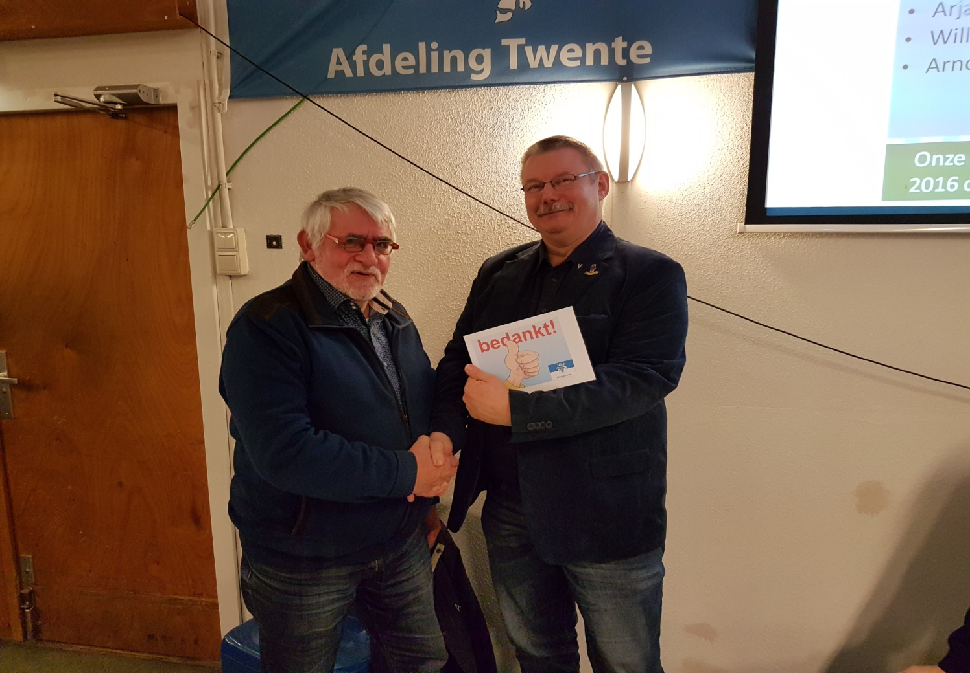
Arnold bedankt ieder die in het bestuur heeft gezeten en nog zit voor hun inzet voor de afdeling.
Arnold/PD2C heeft zich aangemeld voor een bestuursfunctie.
Aftredende bestuursleden worden herbenoemd en Arnold/PD2C is als bestuurslid gekozen.

8. Behandeling ingediend VR-voorstel.
Het bestuur komt met 2 voorstellen

VR voorstel 1,
Opzet regio vergaderingen:
Wij verzoeken het HB de opzet en status van regio vergaderen te veranderen zodat de vergadering meer interactief wordt. De vergaderingen worden georganiseerd door het HB en zijn immers bedoeld om de communicatie tussen de afdelingen onderling en het HB te verbeteren.
Wijzigingen die hierbij helpen zijn:
- De opstelling van de zaal in een carrévorm uit te voeren. De opstelling nu geeft erg een gevoel van “wij-zij” (Afdelingen vs HB).
- De voorzitter wordt bij toerbeurt geleverd door de afdelingen.
- De afdeling die de voorzitter levert maakt dan ook de notulen.
- Alle afdelingen en HB kunnen agenda punten aanleveren.
- Alleen agenda punten die actueel zijn. (Geen mededelingen van reeds besloten punten of verslagen van vergaderingen bespreken).
- De definitieve agenda en de volgorde van behandeling wordt tijdens de vergadering vastgesteld.
- De punten die besproken zijn afronden met een conclusie.
- De vergaderstukken dienen minimaal 14 dagen van te voren bij de deelnemers aanwezig te zijn.
- Alle agenda punten dienen te worden vermeld, de vergadering dient de prioriteit zelf te beoordelen.
Motivering:
De afgelopen jaren zijn de regio vergaderingen door ons niet als zinvol ervaren. De motivatie om hieraan deel te nemen is tot een diepte punt gedaald. Ook constateren wij dat niet alle afdelingen aanwezig zijn op de regio vergaderingen.
Wij zijn van mening dat het instituut de regiovergadering binnen de huidig organisatie structuur een belangrijk communicatie middel is met het HB.
Het voordeel van interactief te vergaderen is:
- De vergadering verloopt in beide richtingen, geen wij zij gevoel.
- Dat de afdelingen meer invloed hebben.
- We efficiënter vergaderen
- Een beter vergader resultaat.
- Er meer interesse ontstaat om deel te nemen aan een regio vergadering.
Er wordt druk gediscuteerd over dit voorstel. Voorstel is aangenomen en wordt ingediend.
Stemming, 21 voor, 0 tegen en 8 onthoudingen

VR voorstel 2,
Vergoeding bij regiovergaderingen
Wij verzoeken het VERON bestuur de km vergoeding voor één auto per afdeling door de algemeen penningmeester te laten vergoeden voor het bijwonen van de regiovergadering.

Motivering:
Bij werkzaamheden voor werkgroepen en commissies, met hun verschillende activiteiten, zoals de sprekers op de HF-dag, worden de kosten bij de algemeen penningmeester gedeclareerd. Voor de regiovergadering, die een belangrijk communicatie kanaal is voor de afdelingen en het HB, wordt op dit moment geen kilometervergoeding betaald door de algemeen penningmeester. Het kan niet de bedoeling zijn dat voor vergaderingen die in opdracht van het HB plaatsvinden de afdelingbestuursleden met de kosten blijven zitten. Tevens is er dan een ongelijkheid ten opzichte van de HB leden die voor dezelfde vergadering wel hun kilometers voor Euro 0,30 per kilometer kunnen declareren. Het verzoek voor een kilometervergoeding is om te voorkomen dat afdelingen om financiële redenen de regio vergadering niet bezoeken. Dit komt de communicatie tussen de afdelingen en het HB uiteraard niet ten goede. Navraag bij de algemeen penningmeester of hij buiten de VR om een andere oplossing ziet, heeft op moment van schrijven nog geen reactie opgeleverd.
Er wordt druk gediscuteerd over dit voorstel. Voorstel is na enige tekstinhoudelijke wijzigingen bij de motivatie aangenomen en wordt ingediend.
Stemming, 22 voor, 1 tegen en 5 onthoudingen

9. Rondvraag.
Remy, vraagt of de afdeling meer e-mailadressen van haar leden kan/wil achterhalen en dit doorgeven aan het Centraal Bureau.
Martin/MJM, dit mag niet, wel om te vragen dat ze het zelf willen doorgeven.
Er zal in oproep in Twentebeam worden geplaatst.
Remy, beginnen we weer met een Twenteronde? Nee, geen interesse.
Jan/PA1TT geeft aan dat het uiteraard elk lid vrij staat om op zondag morgen een ronde te beginnen.
Jef/PA3AEZ, in het verslag van de kascontrolecommissie staat een aanbeveling om volgend jaar bij de kascontrole een gespecificeerde lijst van de barvoorraad aanwezig te hebben. Hij vindt dit overbodig.
afgesproken wordt dat de beheerder van de bar één keer per jaar schriftelijk het totaal bedrag opgeeft aan de penningmeester.
Jan/PA0JWX, heeft iemand van de aanwezigen al de factuur van agentschap telecom ontvangen? Algemeen, tot nu toe niemand. Bram, komt in februari.
Marco/PE1BR, wordt de Twentebeam ook naar het hoofdbestuur gestuurd. TB wordt naar het centraal bureau gestuurd.
Remy, alle afdelingsbladen die naar het centraal bureau worden gestuurd sturen zij door naar de afdelingen.
Jef, iets regelen dat afdelingen dit ergens centraal kunnen opvragen.

10. Sluiting.
Jan sluit om 22.10 uur de vergadering

